IOS游戏破解助手（越狱版）
简介：
IOS游戏破解助手是一款针对于ios越狱用户的游戏平台APP。
主要功能涉及：游戏下载安装，游戏存档修改，游戏资讯视频阅读，用户登录评论。

详细要求：
对照效果图依次说明需求。
1，初次使用的引导界面。
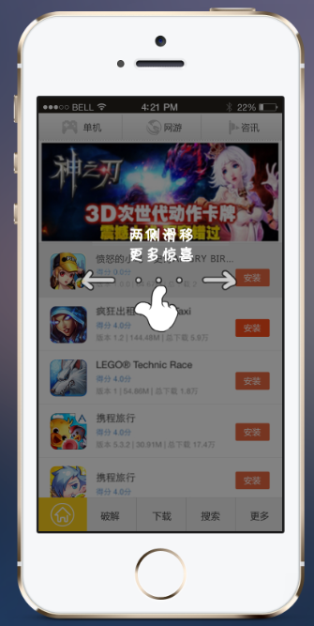
【初次使用时，会有3张介绍图，向左滑动3次后，进入软件的主界面。
（介绍图还未完成，不以左图为准。）


2，每次打开时的欢迎界面
【该界面为每次开启软件时的欢迎界面，停留几秒后，进入主界面。（停留时间参考其他相关APP）

3，APP主界面，即主页商城
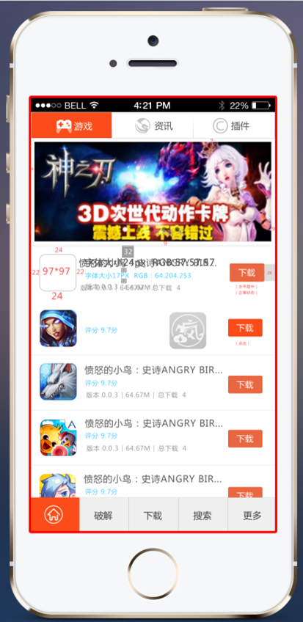
【图中的单机,、网游和资讯，在后面说明。该页面不表示默认选中“单机”。
【点击3的区域，页面向左滑动，进入选中游戏的详情页。（详情页见下文）
【安装按钮有2种，第1种对应不能修改的游戏，这种点安装后直接进行下载安装。第2种对应可以修改的游戏，这种点安装后，会下拉出现复选框。（如下图）


【资讯页面中是游戏评测，游戏推荐软文，游戏攻略等文字图片视频的展示。

4，APP详情页
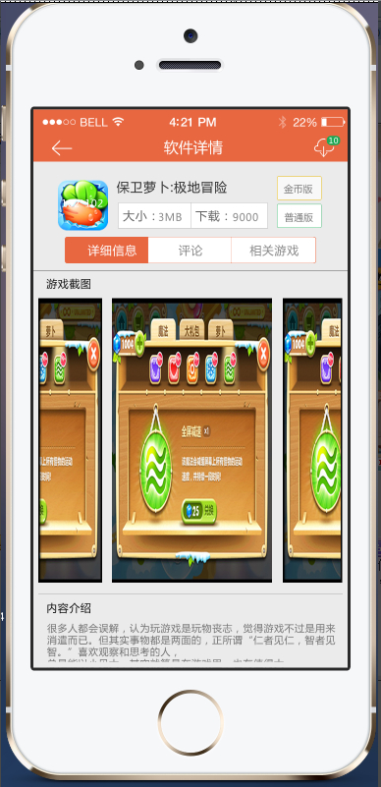
【左上角的箭头是返回按钮，返回APP列表页。
【右上角的云图标，是进入下载页面的按钮，数字是指有多少个APP正在下载。
【游戏如果不能修改，该页面中只有一个下载按钮。如果支持修改，则有2个下载按钮，分别是无限金币版和普通版。
【详细信息中是游戏介绍，图片或视频，下面配文字。
【评论和相关游戏见下一页的介绍。

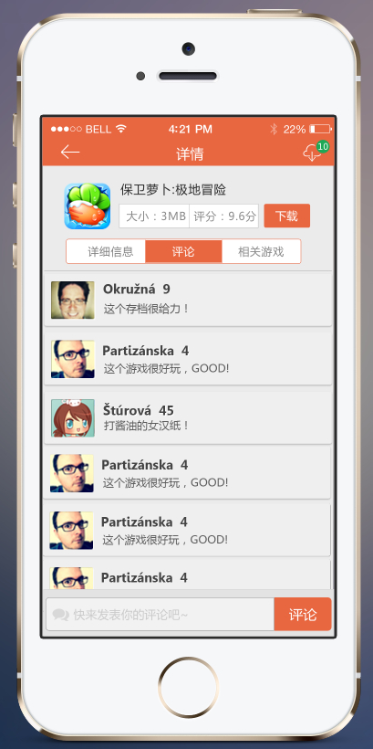
5，APP详情页中的评论页
【只实现评论列表和评论功能即可，评论后面的“星”“心”“收藏”等图标可以忽略。

6，APP详情页中的相关游戏页
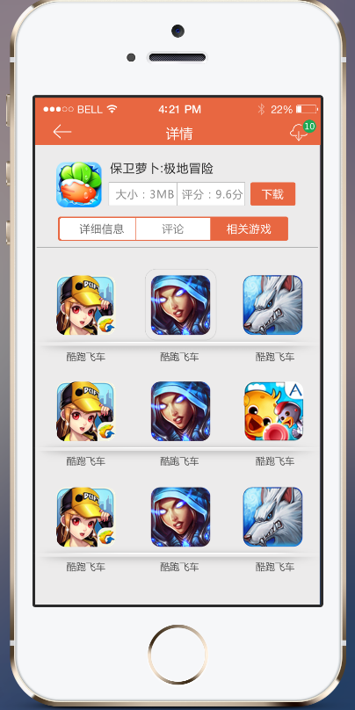
【这个页面中是一些游戏的展示即可，点击图标会进入对应游戏的详情页。

7，主页商城上端的单机页
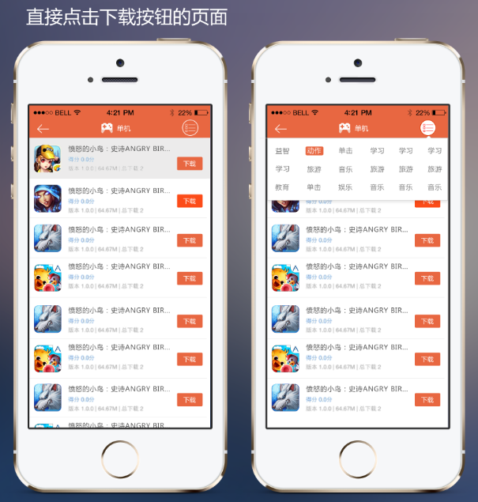
【在主页中点了单机后，主页向左滑动，出现单机页，单机页全是单机游戏列表，单个游戏列表的情况和主页里的一样。
【右上角的图标是分类按钮，点击后，出现分类选项。
【主页中的网游项和单机项完全一样，不再复述。

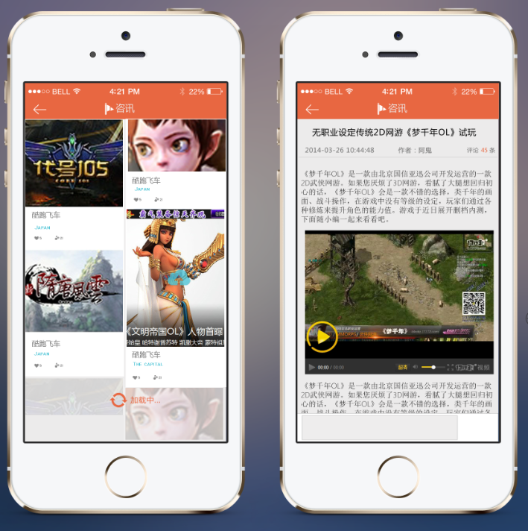
8，资讯页
该页2张图一起说明了，左边是资讯列表，右边是资讯详情。

9，破解页面
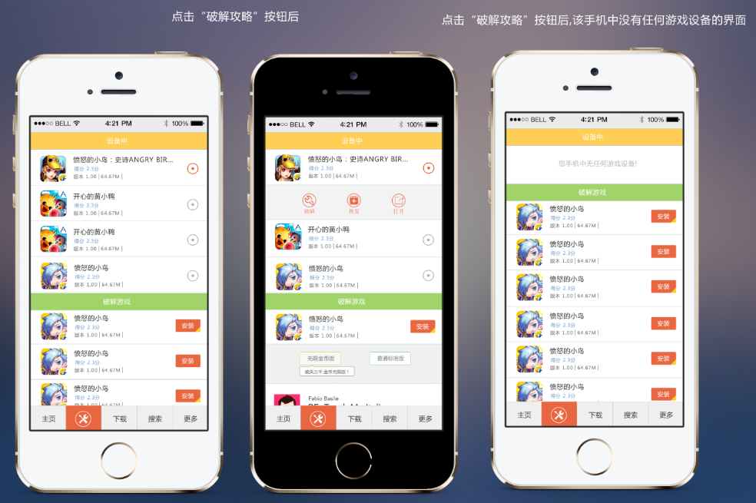【这个页面我想改变一下，不按图中的来，不知道能不能实现。
我把“破解游戏”和“设备中”合在一起。但上面永远显示“设备中”的。
【下面的破解游戏也就是把前面主页商城中所有的能破解的游戏集中在了这里。各种操作和前面一致。

10，下载页面
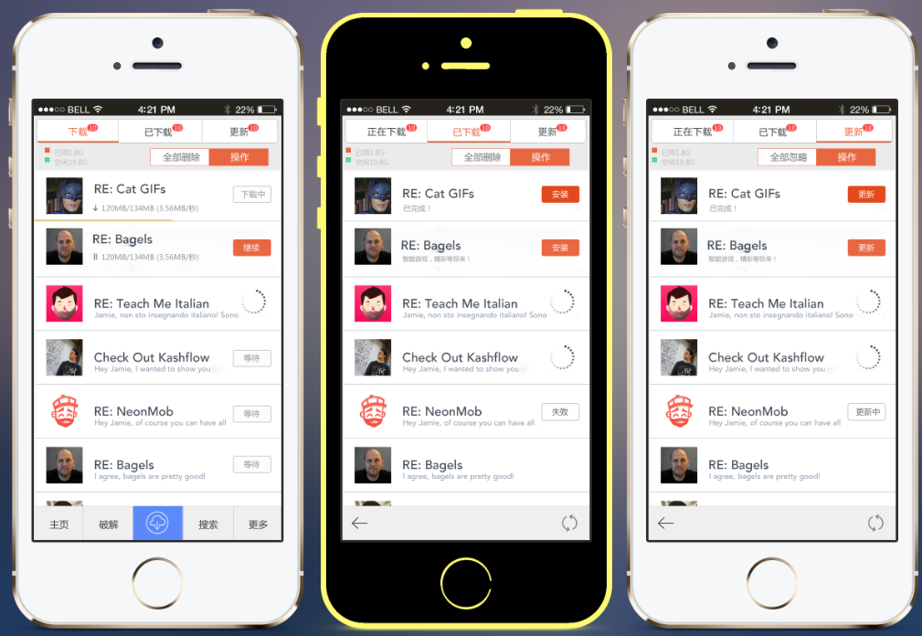
【这个页面，3张图放一起了，没什么特别的要求，看图能说明清楚了。

11，搜索页面
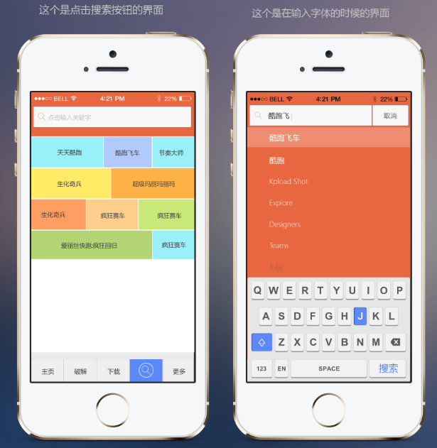
【左边的图是切换过来后的页面，下面是一些搜索热词。
【右边的图是在键入文字时的效果。

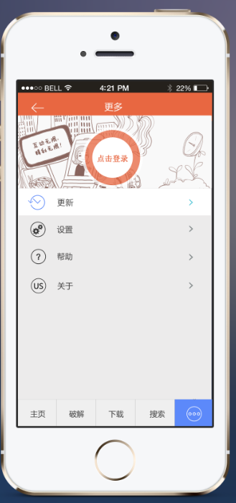
12，“更多”页面
【这个页面里是用户登录，设置之类的一些信息。
【用户登录，要提供用户注册，PC端注册过的用户，可直接登录，用户登录后，可查看用户信息（F币，积分等级），评论有积分奖励，分享有F币奖励。
【积分对应用户等级，F币可以换取奖励。奖品专区准备做成html页面。
【这一部分确实的设计图，下周2补上。

- 插件详情
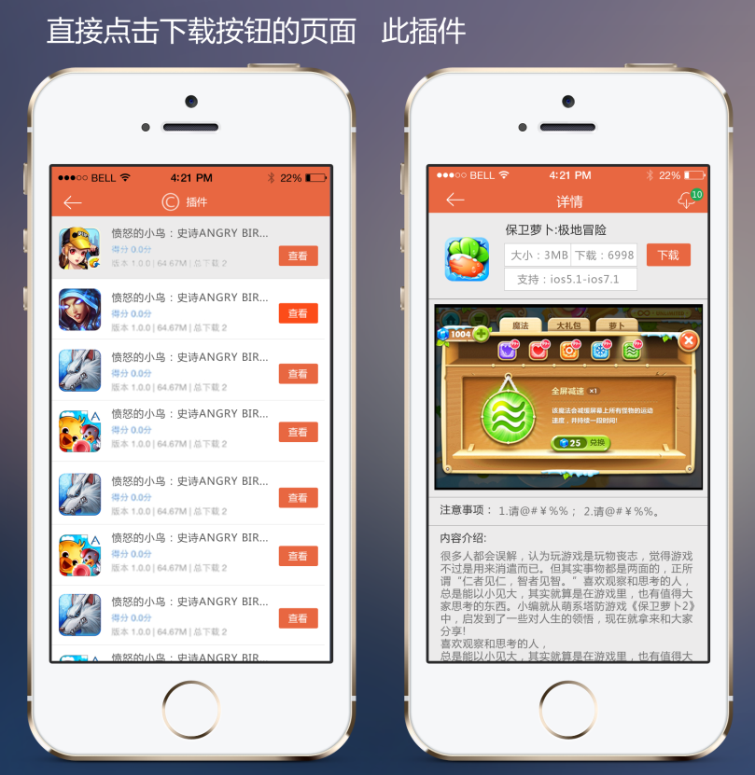
为尽量保证插件安装顺利，插件列表页不提供直接下载，必须查看详情后，下载。
相比游戏列表页，插件列表页没有分类。
相比游戏的详情页，插件详情页有几处不同。
1，增加了系统支持显示。
2，取消了评论和相关游戏。
3，在内容介绍上面添加一个主意事项。

